TABLA DE CONTENIDO
CONTROL DE CAMBIOS 1
1. OBJETIVO 1
2. ALCANCE 1
3. TÉRMINOS Y DEFINICIONES 1
4. RECOMENDACIONES GENERALES 1
5. DESCRIPCIÓN 2

CONTROL DE CAMBIOS
Ítem | Descripción | Fecha | Ciclo de Aprobación
1 | Creación del documento. | 2/3/2023 | Creado Por:  Angélica Martínez  Revisado Por:  Andrés Pirela  Aprobado Por:  Andrés Pirela

OBJETIVO
Indicar los pasos a seguir para solicitar contratos de un agente con CIGNA (SUPPLEMENTARY), así como también completar la información del contrato en Salesforce.

ALCANCE
Aplica una vez se convierte al lead en contacto, y el agente requiera trabajar bajo contrato del carrier, no aplica cuando el agente únicamente trabaje con MBO.

TÉRMINOS Y DEFINICIONES
ARC: Plataforma que permite visualizar el libro de negocios, producción y comisiones del agente.
Carrier: Compañía o entidad de seguros con la que Claro Insurance mantiene contratos, y a través de estas los agentes asociados con nosotros venden sus productos.
Salesforce: Herramienta digital que contiene la información sobre agentes y clientes de la compañía.
NPN: Número de identificación del agente.
Opportunities: Agente que da una respuesta positiva es tipificado y el registro pasa al objeto opportunities, este aplica contratarse.

RECOMENDACIONES GENERALES
Antes de iniciar cualquier aplicación con Aetna, asegurarse de que el agente tenga: SSN, DOB y dirección de residencia.

DESCRIPCIÓN
- Ingresar diariamente, al inicio de la jornada laboral, a la plataforma de Salesforce y realizar las siguientes acciones.

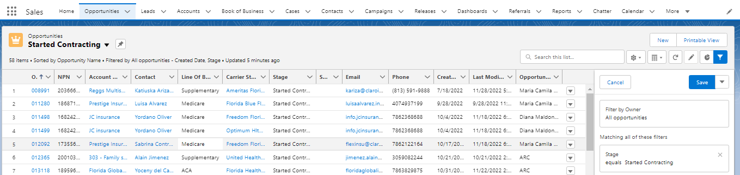

(1) Hacer click en Opportunities
(2) Seleccionar lista Started Contracting Opps
(3) Filtrar por carrier CIGNA (SUPPLEMENTARY)

- Entrar al xcelerator: https://agency.agentxcelerator.com/Common/Home
User: 17691914
Password: Claro2022!
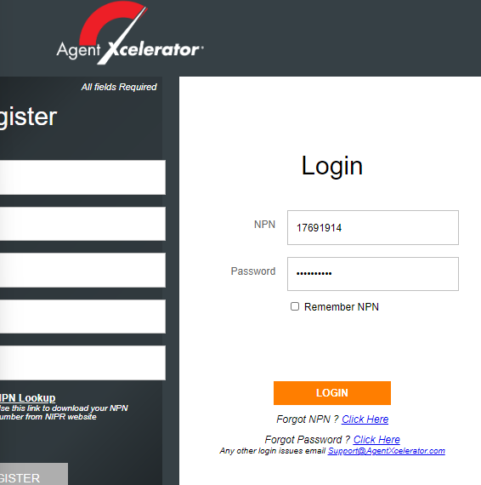

- Click en “send invitation”.
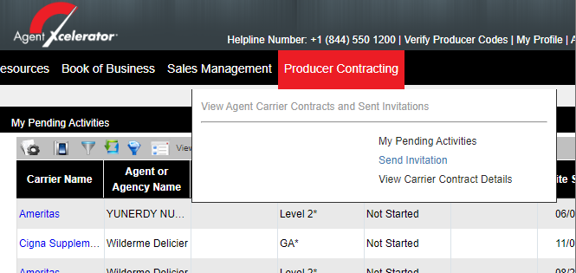

- Llenar con la información del agente:

- Seleccionar como se muestra a continuación y click en continuar:
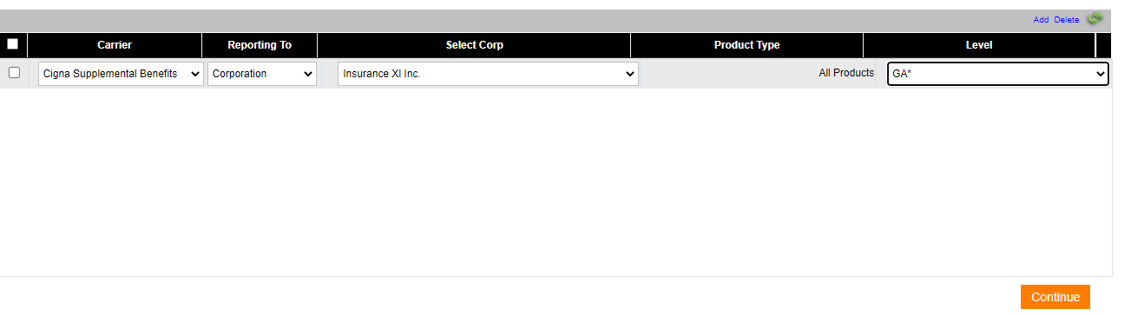

- Poner Email del agente y subject como se muestra a continuación. -> click en open

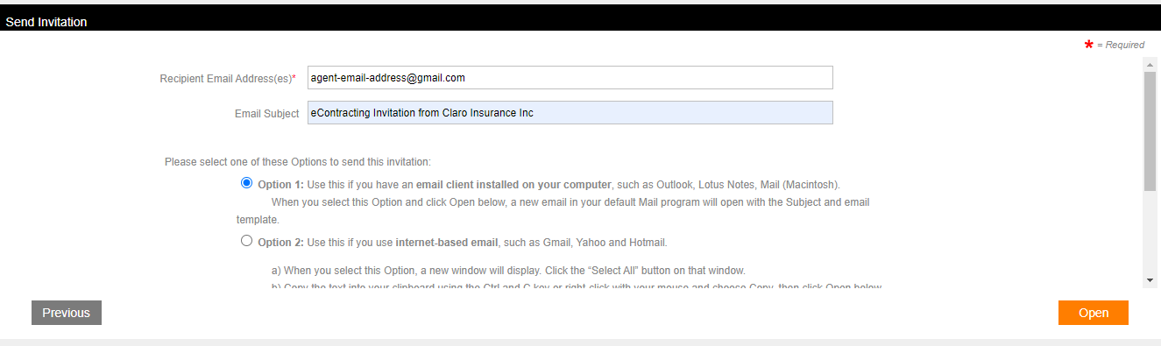

- Click en enviar y click en ok en el portal.

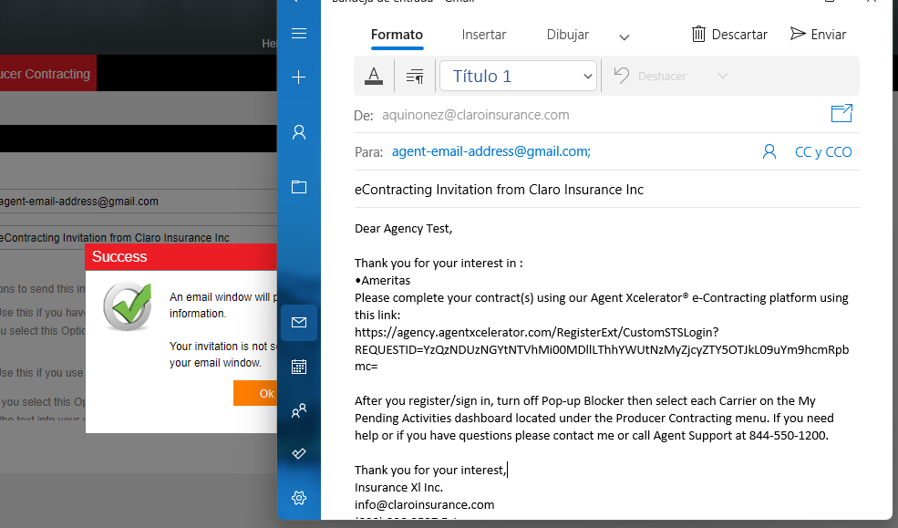

- Dejar notas en la oportunidad y dejar la opp en pending - on agent side.

